第三章 声的世界单元测试A卷
基础过关
一、单选题
1．月球不像地球，在它周围的空间没有大气层.甲、乙两人在月球上进行考察，若甲向上发射信号弹，则乙（ ）
A．有可能看到闪光，但听不到响声 B．有可能听到响声，但看不到闪光
C．有可能先看到闪光，后听到响声 D．有可能先听到响声，后看到闪光
2．下列事例说明“声音的传播需要介质”的是（ ）
A．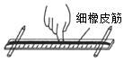如图是用手拨动张紧的橡皮筋
B．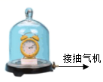如图是响铃的闹钟在玻璃罩内，抽出玻璃罩中的空气
C．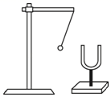如图是发声的音叉将乒乓球弹开
D．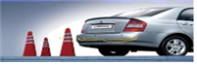如图是倒车雷达
3．今年是建国70周年，《我和我的祖国》唱响祖国大地，人们纷纷走上街头歌唱对祖国的热爱，场面十分震撼。如图是在用古筝演奏《我和我的祖国》，演奏者的手指不停地在弦上的不同位置按上或松开，使琴弦振动的频率发生变化，从而改变了声音的（ ）
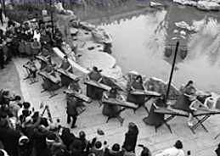
A．响度 B．音调 C．振幅 D．音色
4．关于声现象，下列说法正确的是（ ）
A．“公共场所不要大声喧哗”是要求人们说话时降低音调
B．人们能分辨出二胡和小提琴发出的声音，主要是因为它们的音色不同
C．“禁止鸣笛”是在传播过程中减弱噪声
D．超声波能够粉碎体内“结石”，这是因为声波能传递信息
5．如图所示，甲、乙、丙、丁是不同的声音先后输入到同一示波器上所显示的波形图，则下面说法中正确的是
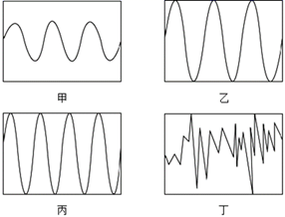
A．丁声音最有可能是乐音 B．甲和丙声音的响度相同
C．乙和丙声音的音调相同 D．甲和乙声音的音调相同
6．下列关于声音的表述，你认为正确的是 ( )
A．超声波的频率小于人耳能听到的声音频率
B．街道两旁种花植树，可以减弱噪声的产生
C．公共场所要小声交谈，减小声音的响度
D．做“B超”检查，利用了声波传递能量的特性
7．下列关于声的说法，正确的是
①太空中宇航员能对话，说明声音可在真空中传播
②倒车雷达是利用次声波定位探测车后的障碍物
③手在小提琴上不同位置按弦，主要目的是改变音调
④为了免受环境噪声对学生的干扰，老师讲话声音大一些，可减弱噪声
⑤人们可用灵敏声学仪器接收超声波以确定台风的方位和强度
⑥用大小不同的力拨动紧按在桌边的钢尺能探究响度与振幅的关系
- ①②③ B．②⑤ C．③⑥ D．③④
二、填空题
8．上课时老师讲话的声音是由于______ 振动产生的，并通过______传到同学们的耳朵里。月球上的航天员不能直接对话的原因是______。
9．2018年2月1日起，新余城区禁止燃放烟花爆竹，这一禁令得到了广大市民的支持和拥护，这是因为燃放时，会引起周围空气______而产生噪声；不仅如此，还会增加PM2.5等颗粒物的危害，PM2.5是指大气中直径不大于2.5______（选填“毫米”或“微米”）的颗粒物。
10．在飞机失事搜寻过程中,搜救舰船在定位和测量海深时都要用到超声测位仪（如图所示）,它是利用声音可以在______中传播来工作的。若海水的深度是,声音在海水中的传播速度是,则测位仪发出信号后需经过______秒才能接收到信号。
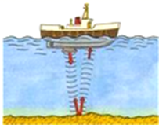
11．如图所示为2019年10月1日建国70周年华诞阅兵的情最。整齐的受阅将士喊出亮的口号是由声带______产生的，通过______传播，让主席听到口号声嘹亮是因为声音的______（填“音调高”或“响度大”），彰显出了三军将士的威武站姿。
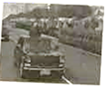
12．如图所示，相同的瓶子里装入了不同的水量，用棒敲击瓶子时，可发出不同音调．那么发声体是______，发出的声音音调从左至右是______．（选填“升高”、“降低”或“不变”）用嘴对准瓶口吹，那么发声体是______，发出的声音音调从左至右是______．（选填“升高”、“降低”或“不变”）
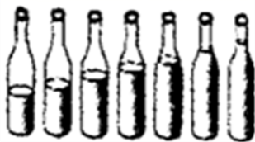

三、实验题
13．探究真空不能传声
过程结论 | 将正在响的闹钟放在玻璃罩内密封，逐渐抽出罩内的______。  我们无法将罩内空气全部抽出，通过逐渐抽出空气，使罩内空气逐渐变稀薄，听到闹铃声逐渐______，在此基础上可以推理。假如空气全部被抽出，就______ (填“能”或“不能”)听见闹铃声，这说明真空______，也证明______可以传声。
方法 | 用逐渐抽出罩内的空气来进行实验研究，运用的科学方法是_________法。

- 在我国古诗词中有很多描述声音的优美诗句，如“不敢高声语，恐惊天上人”中的“高”是指声音的______（选填“响度大”“音调高”或“音色不同”）；中考期间的考场周围设有禁止鸣笛的标志，这是从______处减弱噪声；小轿车倒车雷达的探头是利用______传感器工作的．（选填“电磁波”或“超声波”）
四、计算题
15．某同学乘坐的汽艇遥对着一座悬崖，他向悬崖大喊一声，经过6秒听到回声．已知声音的传播速度为340m/s.
（1）若汽艇静泊在水面，他离悬崖多远？
（2）若汽艇以10m/s的速度正对悬崖驶去，他喊时离悬崖多远？

五、作图题
16．如图所示，根据给出的某一声音波形图，请在如图中画出响度是原来的一半、音调是原来的两倍的声音波形图．
（_______）
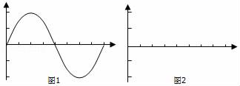

六、简答题
17．夜间，同学们已经进入梦乡，可宿舍附近的歌厅又响起一阵阵优美的流行音乐声，几个同学被吵醒后，甲同学起身关上了窗户，乙同学用被子蒙住头，丙同学起身到舞厅交涉，要求将音量放小，这三位同学听到的是乐音还是噪音？他们这样做的目的分别是什么？

18．动画片《星球大站》中，神鹰号太空船将来犯的天狼号击中，听到天狼号“轰”的一声被炸毁，神鹰号宇航员得意地笑了．你觉得这段描写符合科学道理吗？说出你的理由．

参考答案
1．A
月球表面没有空气，而声音的传播需要介质，故声音无法在月球表面传播；而光的传播不需要介质，可以在真空中传播，故可以看见光；
A. 有可能看到闪光，但听不到响声，符合题意；
B. 有可能听到响声，但看不到闪光，不符合题意；
C. 有可能先看到闪光，后听到响声，不符合题意；
D. 有可能先听到响声，后看到闪光，不符合题意．
2．B
A．用手拨动张紧的橡皮筋，橡皮筋振动发声，说明了声音是由物体振动产生的，不合题意；
B．响铃的闹钟在玻璃罩内，抽出玻璃罩中的空气，铃声明显减小，说明声音传播需要介质，研究的是声音的传播需要介质。符合题意；
C．发声的音叉将乒乓球弹开，说明了声音是由物体振动产生的，不合题意；
D．倒车雷达利用了超声波传递信息，不合题意。
3．B
钢琴发出音调的高低与琴弦的粗细、长短、松紧程度有关，演奏者的手指不停地在弦上的不同位置按上或松开，使琴弦振动的频率发生变化，从而改变了声音的音调，故ACD不符合题意，B符合题意。
4．B
A．不要大声喧哗是要求人们说话时降低音量，即响度，故A错误；
B．能分辨不同乐器发出的声音是因为它们的音色不同，故B正确；
C．禁止鸣笛是在声源处减弱噪声，故C错误；
D．超声波能够粉碎体内“结石”是因为声波能传递能量，故D错误。
5．D
A、丁声音的波形杂乱无章，是噪声，故A错误；
B、由图知甲和丙声音的波形幅度不同，故它们的响度不同，故B错误；
C、乙和丙要相同时间内振动次数不同，说明音调不同，故C错误；
D、从图中可以看出，相同时间内，甲和乙振动的频率相同，所以音调相同．故D正确．

6．C
超声波频率较大，频率大于人耳能够听到的声音的频率，A说法错误；
街道两旁种花植树，可以减弱噪声的传播，B说法错误；
公共场所要小声交淡，减小声音的响度，C说法正确；
做“B超”检查，利用了声波传递信息的特性，D说法错误；
答案选C。
7．C
【详解】
①真空不能传声，太空中宇航员对话需借助无线电设备，说法错误；
②倒车雷达是利用超声波定位探测车后的障碍物，说法错误；
③当手在小提琴上不同位置按弦时，琴弦的振动频率会不同，声音的音调就会发生变化，说法正确；
④为了免受环境噪声对学生的干扰，老师讲话声音大一些，不能减弱噪声，说法错误；
⑤台风来临之前伴随着次声波的产生，人们可用灵敏声学仪器接收次声波以确定台风的方位和强度，说法错误；
⑥用大小不同的力拨动紧按在桌边的钢尺，可以探究响度与振幅的关系，说法正确；
说法正确的是③⑥．
8．声带 空气 真空不能传声
[1][2]一切发声的物体都在振动，且声音的传播需要介质，则上课时老师讲话的声音是由于声带振动产生的，并通过空气传到同学们的耳朵里。
[3]月球上的航天员不能直接对话的原因是真空不能传声。
9．振动 微米
[1]燃放烟花爆竹会引发周围空气振动而产生噪声。
[2] PM2.5是指大气中直径不大于2.5微米的颗粒物。
10．海水 9
[1]超声侧位仪是用回声定位来测量距离的，它是利用声音可以在液体中传播来工作的；
[2]根据题意，声音传播到海底再回来才能被检测到，因此
11．振动 空气 响度大
[1]声音是由物体振动产生的，整齐的受阅将士喊出亮的口号是由声带振动产生的。
[2]声音的传播需要介质，在空气中口号声通过空气传播。
[3]响度与振幅有关，听到口号声嘹亮是因为声音的响度大。
12．瓶子和水 降低 空气 升高
【详解】
瓶子里装有水，敲瓶子时，发声体是是瓶子和水，从左到右水越来越多，难振动频率越来越小，音调越来越低．吹瓶口，发声体是是空气柱，盛水越多，空气柱越短，振动频率越大，故发出的声音音调从左至右是，音调越高．
13．空气 变小 不能 无法传播声音 空气 推理
[1]将正在响的闹钟放在玻璃罩内密封，逐渐抽出罩内的空气，以逐渐形成真空。
[2]我们无法将罩内空气全部抽出，通过逐渐抽出空气，使罩内空气逐渐变稀薄，听到闹铃声逐渐变小，在此基础上可以推理。
[3][4][5]假如空气全部被抽出，就不能听见闹铃声，这说明真空无法传播声音，也证明空气可以传声。
[6]用抽气机将玻璃罩内的空气逐渐抽出，听到铃声越来越小，推理出若把真空罩内的空气全部抽出将听不到声音，故是利用了物理方法中的推理法。
14．响度大 声源 超声波
声音的强弱叫响度，“不敢高声语，恐惊天上人”中的“高”指声音的响度大；
中考期间考场周围常常设有禁止鸣笛的标志，这是从声源处减弱噪声；
小轿车的倒车雷达是利用超声波传感器工作的．
15．1020m 1050m
（1）声音传播到悬崖的时间为听到回声的时间的一半，即t=3s，由
$s=vt$得汽艇到悬崖的距离：$s=340\text{m/s}×3\text{s}=1020\text{m}$，
（2）示意图如下所示：
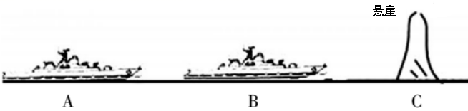
由题知汽艇由A→B所用时间：t′=6s，
汽艇行驶的路程：s_{AB}=v_{艇}t′，
声音传播的距离为：s_{AC}+s_{BC}=v_{声}t′，
∵s_{AB}+s_{AC}+s_{BC}=2s_{AC}，
∴v_{艇}t′+v_{声}t′=2s_{AC，}
代入数据：(10m/s+340m/s)×6s=2s_{AC}，
∴s_{AC}=1050m。
答：（1）若汽艇静泊水面，他离悬崖1020m远；
（2）若汽艇以10m/s的速度正对悬崖驶去，他喊叫时离悬崖1050m远。
16．略
【解析】
由题，响度是原来的一半、即振幅为原来的一半，音调是原来的两倍，则频率为原来的两倍，波峰（或波谷）的个数是原来的两倍，波形图如下：
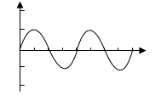
17．歌厅的流行音乐声已经影响到同学们的正常休息，因此属于噪声;甲同学起身关上了窗户是在传播过程中减弱噪声，乙同学用被子蒙住头是在人耳处减弱噪声，丙同学起身到舞厅交涉，要求将音量放小，是在声源处减弱噪声。
歌厅的流行音乐声已经影响到同学们的正常休息，因此属于噪声；甲同学起身关上了窗户是在传播过程中减弱噪声，乙同学用被子蒙住头是在人耳处减弱噪声，丙同学起身到舞厅交涉，要求将音量放小，是在声源处减弱噪声。
18．不符合科学道理，因为声音在真空中不能传播，而太空中是真空，故无法听到“轰”的声响．

